1.- Averigüe que usuarios tienen el privilegio del sistema SYSDBA.

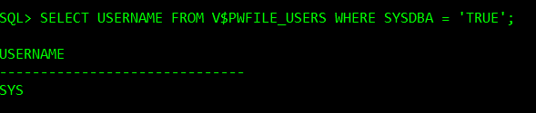

2.- Averigüe que usuarios tienen el privilegio del sistema SYSOPER.

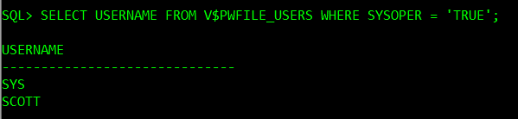

3.- Averigüe que usuarios tienen el rol DBA.



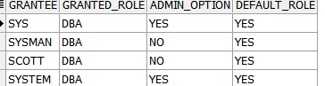

4.- Averigüe los privilegios que agrupa el rol DBA.



PRIVILEGE ROLE

---------------------------------------- ------------------------------

CREATE SESSION DBA

ALTER SESSION DBA

DROP TABLESPACE DBA

BECOME USER DBA

DROP ROLLBACK SEGMENT DBA

SELECT ANY TABLE DBA

INSERT ANY TABLE DBA

UPDATE ANY TABLE DBA

DROP ANY INDEX DBA

SELECT ANY SEQUENCE DBA

CREATE ROLE DBA

PRIVILEGE ROLE

---------------------------------------- ------------------------------

EXECUTE ANY PROCEDURE DBA

ALTER PROFILE DBA

CREATE ANY DIRECTORY DBA

CREATE ANY LIBRARY DBA

EXECUTE ANY LIBRARY DBA

ALTER ANY INDEXTYPE DBA

DROP ANY INDEXTYPE DBA

DEQUEUE ANY QUEUE DBA

EXECUTE ANY EVALUATION CONTEXT DBA

EXPORT FULL DATABASE DBA

CREATE RULE DBA

PRIVILEGE ROLE

---------------------------------------- ------------------------------

ALTER ANY SQL PROFILE DBA

ADMINISTER ANY SQL TUNING SET DBA

CHANGE NOTIFICATION DBA

DROP ANY EDITION DBA

DROP ANY MINING MODEL DBA

ALTER ANY MINING MODEL DBA

ALTER ANY CUBE DIMENSION DBA

CREATE CUBE DBA

DROP ANY CUBE BUILD PROCESS DBA

ALTER ROLLBACK SEGMENT DBA

DELETE ANY TABLE DBA

PRIVILEGE ROLE

---------------------------------------- ------------------------------

ALTER DATABASE DBA

FORCE ANY TRANSACTION DBA

ALTER ANY PROCEDURE DBA

DROP ANY TRIGGER DBA

DROP ANY MATERIALIZED VIEW DBA

UNDER ANY TYPE DBA

ALTER ANY LIBRARY DBA

CREATE DIMENSION DBA

DEBUG ANY PROCEDURE DBA

CREATE RULE SET DBA

ALTER ANY RULE SET DBA

PRIVILEGE ROLE

---------------------------------------- ------------------------------

ANALYZE ANY DICTIONARY DBA

ALTER ANY EDITION DBA

CREATE ANY ASSEMBLY DBA

ALTER ANY CUBE DBA

SELECT ANY CUBE DBA

DROP ANY MEASURE FOLDER DBA

RESTRICTED SESSION DBA

CREATE TABLESPACE DBA

ALTER TABLESPACE DBA

CREATE USER DBA

ALTER USER DBA

PRIVILEGE ROLE

---------------------------------------- ------------------------------

LOCK ANY TABLE DBA

CREATE VIEW DBA

DROP ANY VIEW DBA

GRANT ANY ROLE DBA

CREATE TRIGGER DBA

CREATE TYPE DBA

EXECUTE ANY OPERATOR DBA

CREATE ANY DIMENSION DBA

ALTER ANY DIMENSION DBA

CREATE ANY OUTLINE DBA

ADMINISTER DATABASE TRIGGER DBA

PRIVILEGE ROLE

---------------------------------------- ------------------------------

RESUMABLE DBA

FLASHBACK ANY TABLE DBA

CREATE ANY RULE SET DBA

EXECUTE ANY RULE SET DBA

IMPORT FULL DATABASE DBA

EXECUTE ANY RULE DBA

EXECUTE ANY PROGRAM DBA

CREATE ANY EDITION DBA

CREATE ASSEMBLY DBA

ALTER ANY ASSEMBLY DBA

CREATE CUBE DIMENSION DBA

PRIVILEGE ROLE

---------------------------------------- ------------------------------

CREATE ANY CUBE BUILD PROCESS DBA

UPDATE ANY CUBE DIMENSION DBA

CREATE ANY TABLE DBA

CREATE ANY INDEX DBA

CREATE ANY SEQUENCE DBA

ALTER ANY ROLE DBA

ANALYZE ANY DBA

DROP ANY LIBRARY DBA

CREATE ANY OPERATOR DBA

CREATE INDEXTYPE DBA

UNDER ANY TABLE DBA

PRIVILEGE ROLE

---------------------------------------- ------------------------------

DROP ANY DIMENSION DBA

SELECT ANY DICTIONARY DBA

GRANT ANY OBJECT PRIVILEGE DBA

CREATE EVALUATION CONTEXT DBA

CREATE ANY EVALUATION CONTEXT DBA

DROP ANY EVALUATION CONTEXT DBA

CREATE ANY RULE DBA

CREATE JOB DBA

CREATE ANY JOB DBA

CREATE MINING MODEL DBA

INSERT ANY CUBE DIMENSION DBA

PRIVILEGE ROLE

---------------------------------------- ------------------------------

DROP ANY CUBE DBA

UPDATE ANY CUBE BUILD PROCESS DBA

ALTER SYSTEM DBA

AUDIT SYSTEM DBA

CREATE ROLLBACK SEGMENT DBA

DROP ANY TABLE DBA

COMMENT ANY TABLE DBA

CREATE CLUSTER DBA

ALTER ANY INDEX DBA

DROP PUBLIC DATABASE LINK DBA

CREATE PROFILE DBA

PRIVILEGE ROLE

---------------------------------------- ------------------------------

ALTER ANY MATERIALIZED VIEW DBA

ALTER ANY TYPE DBA

DROP ANY TYPE DBA

UNDER ANY VIEW DBA

EXECUTE ANY INDEXTYPE DBA

DROP ANY CONTEXT DBA

ALTER ANY OUTLINE DBA

ADMINISTER RESOURCE MANAGER DBA

MANAGE SCHEDULER DBA

MANAGE FILE GROUP DBA

CREATE ANY MINING MODEL DBA

PRIVILEGE ROLE

---------------------------------------- ------------------------------

SELECT ANY MINING MODEL DBA

CREATE ANY MEASURE FOLDER DBA

DELETE ANY MEASURE FOLDER DBA

CREATE TABLE DBA

BACKUP ANY TABLE DBA

CREATE ANY CLUSTER DBA

DROP ANY SYNONYM DBA

DROP PUBLIC SYNONYM DBA

CREATE ANY VIEW DBA

CREATE SEQUENCE DBA

ALTER ANY SEQUENCE DBA

PRIVILEGE ROLE

---------------------------------------- ------------------------------

FORCE TRANSACTION DBA

CREATE PROCEDURE DBA

CREATE ANY PROCEDURE DBA

ALTER RESOURCE COST DBA

DROP ANY DIRECTORY DBA

CREATE ANY TYPE DBA

ALTER ANY OPERATOR DBA

CREATE ANY INDEXTYPE DBA

ENQUEUE ANY QUEUE DBA

ON COMMIT REFRESH DBA

DEBUG CONNECT SESSION DBA

PRIVILEGE ROLE

---------------------------------------- ------------------------------

DROP ANY RULE SET DBA

EXECUTE ANY CLASS DBA

MANAGE ANY FILE GROUP DBA

EXECUTE ANY ASSEMBLY DBA

EXECUTE ASSEMBLY DBA

COMMENT ANY MINING MODEL DBA

CREATE ANY CUBE DIMENSION DBA

DELETE ANY CUBE DIMENSION DBA

SELECT ANY CUBE DIMENSION DBA

ALTER ANY TABLE DBA

DROP ANY CLUSTER DBA

PRIVILEGE ROLE

---------------------------------------- ------------------------------

CREATE SYNONYM DBA

CREATE PUBLIC SYNONYM DBA

DROP ANY SEQUENCE DBA

DROP ANY ROLE DBA

AUDIT ANY DBA

DROP ANY PROCEDURE DBA

CREATE ANY TRIGGER DBA

ALTER ANY TRIGGER DBA

DROP PROFILE DBA

GRANT ANY PRIVILEGE DBA

CREATE LIBRARY DBA

PRIVILEGE ROLE

---------------------------------------- ------------------------------

CREATE OPERATOR DBA

DROP ANY OUTLINE DBA

MERGE ANY VIEW DBA

ADMINISTER SQL TUNING SET DBA

UPDATE ANY CUBE DBA

INSERT ANY MEASURE FOLDER DBA

ADMINISTER SQL MANAGEMENT OBJECT DBA

MANAGE TABLESPACE DBA

DROP USER DBA

ALTER ANY CLUSTER DBA

CREATE ANY SYNONYM DBA

PRIVILEGE ROLE

---------------------------------------- ------------------------------

CREATE DATABASE LINK DBA

CREATE PUBLIC DATABASE LINK DBA

CREATE MATERIALIZED VIEW DBA

CREATE ANY MATERIALIZED VIEW DBA

EXECUTE ANY TYPE DBA

DROP ANY OPERATOR DBA

QUERY REWRITE DBA

GLOBAL QUERY REWRITE DBA

MANAGE ANY QUEUE DBA

CREATE ANY CONTEXT DBA

ALTER ANY EVALUATION CONTEXT DBA

PRIVILEGE ROLE

---------------------------------------- ------------------------------

ALTER ANY RULE DBA

DROP ANY RULE DBA

ADVISOR DBA

SELECT ANY TRANSACTION DBA

DROP ANY SQL PROFILE DBA

CREATE ANY SQL PROFILE DBA

READ ANY FILE GROUP DBA

CREATE EXTERNAL JOB DBA

DROP ANY ASSEMBLY DBA

DROP ANY CUBE DIMENSION DBA

CREATE ANY CUBE DBA

PRIVILEGE ROLE

---------------------------------------- ------------------------------

CREATE MEASURE FOLDER DBA

CREATE CUBE BUILD PROCESS DBA

FLASHBACK ARCHIVE ADMINISTER DBA

201 filas seleccionadas.

Aquí pega de la pregunta 5 a la 14.

1. Cargue SQLPLUS

C:> sqlplus /nolog [Enter]

SQL> _

1. Verifique la siguiente conexión:

SQL> connect

/ as sysdba

[Enter]

De no lograr la conexión cual es el motivo: Fallara cuando no pertenece al grupo OSDBA u OSOPER, y tampoco está en el archivo de contraseñas

Realice las correcciones respectivas comando.

para lograr la conexión utilizando el mismo

1. Proceda a crear el usuario de nombre **useradm** y contraseña **oracle** a nivel del sistema operativo, y agréguelo al grupo de **administradores**.

* Creado el usuario a nivel sistema operativo y asignado al grupo ora_dba

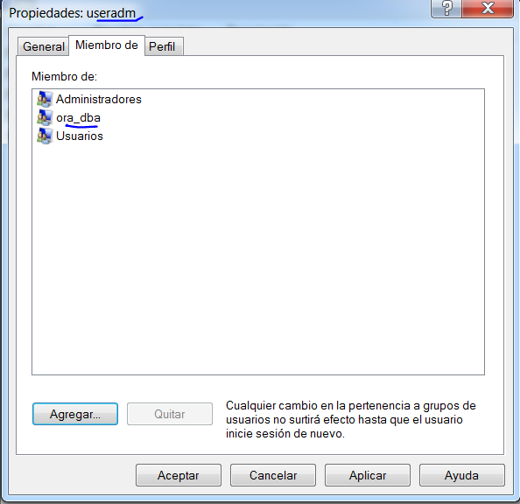

1. Cierre la sesión actual e inicie una nueva con el usuario **useradm**, a nivel del sistema operativo.

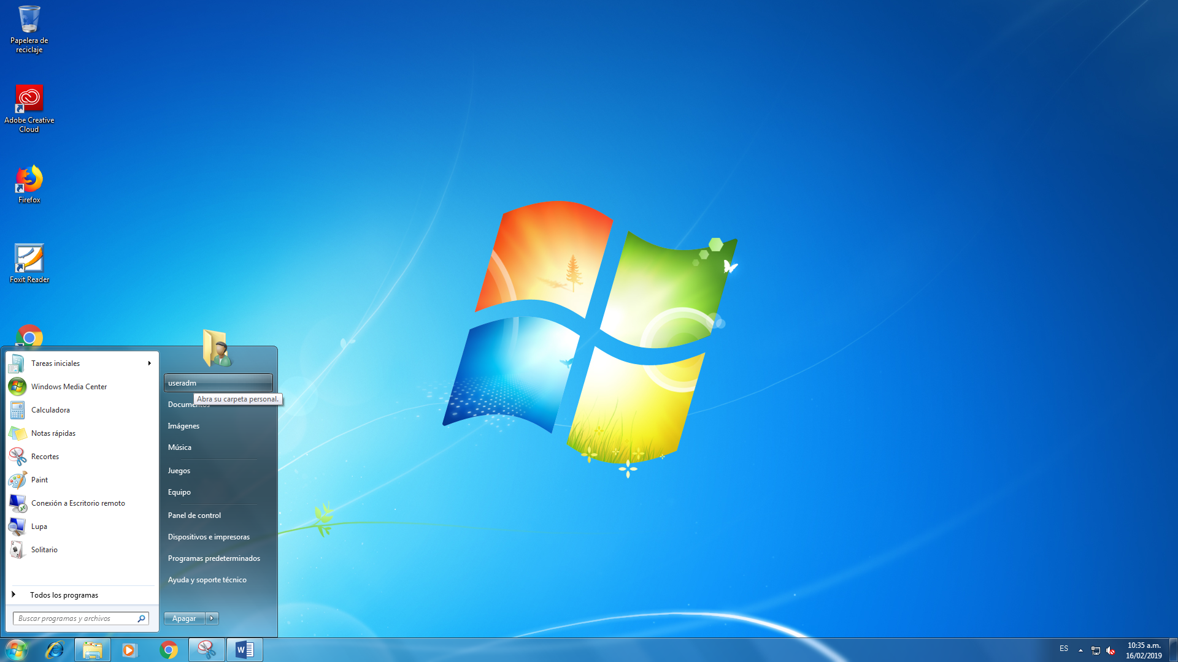

1. Cargue SQLPLUS e inicie una sesión como usuario **sys**.

SQL> connect sys as sysdba [Enter]

Enter password: [Enter]

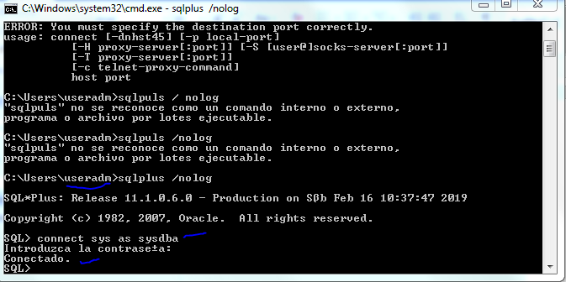

1. Asígnele a **scott** el privilegio SYSDBA.

SQL> grant sysdba to scott;

1. Inicie sesión con **scott** utilizando el privilegio SYSDBA.

[Enter]

SQL> connect scott as sysdba [Enter]

SQL> show user [Enter] User is "SYS"

1. Consultemos la tabla de departamentos.

SQL> select * select * from

ERROR at line

from dept; dept

* 1:

[Enter]

ORA-00942: table or view does not exist

¿Por qué obtenemos el error?

La tabla o vista no existe, probablemente no se ha ingresado con el usuario que tiene el privilegio de consulta a dicha tabla o vista.

¿Cómo debemos hacer la consulta?

SQL> select * from scott.dept;

1. Verifique la siguiente conexión:

[Enter]

SQL> connect ERROR:

/ as sysdba

[Enter]

ORA-01031: insufficient privileges

¿Por qué obtenemos el error?

El usuario logeado en el sistema operativo no tiene el privilegio de SYS_DBA, ose no está en el grupo ora_dba

Realice las correcciones respectivas comando.

Se agrega al grupo ora_dba del sistema operativo al usuario useradm

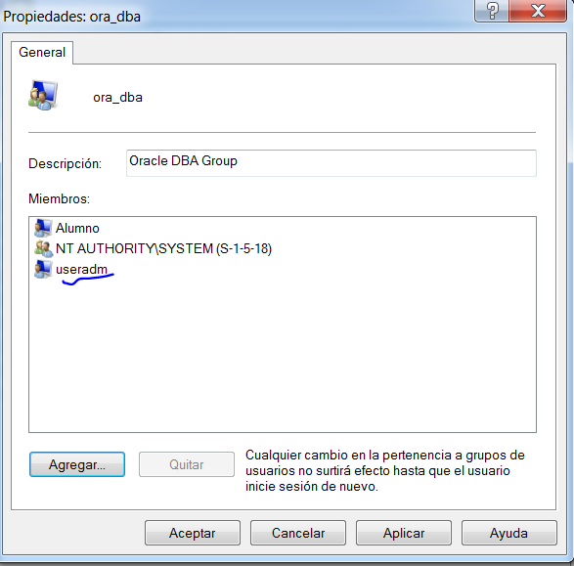

para lograr la conexión utilizando el mismo

1. Inicie sesión en el equipo de su compañero utilizando el usuario **Scott** y el privilegio del sistema SYSDBA.

SQL> con scott/oracle@172.17.2.191:1521/ORCL

Consulte la tabla de departamentos.

SQL> select * from scott.dep;

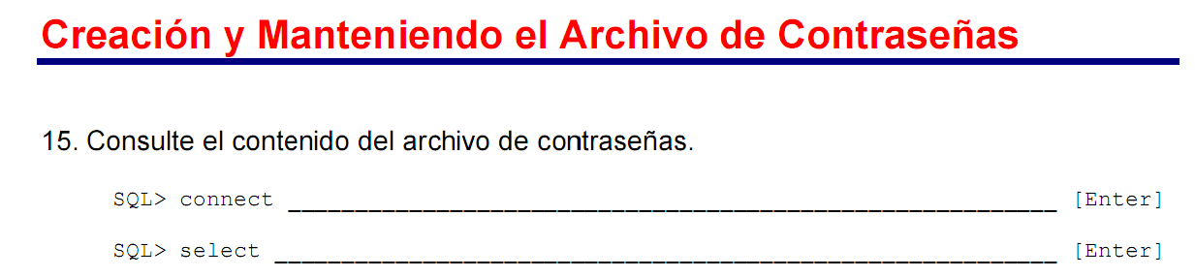

Sql> connect / sysdba

Consultando el archivo de contraseñas.

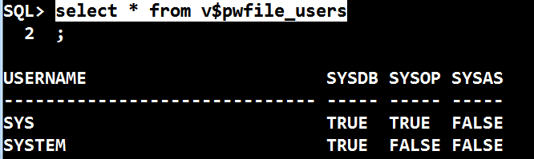

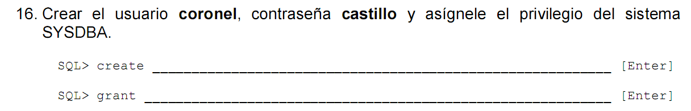

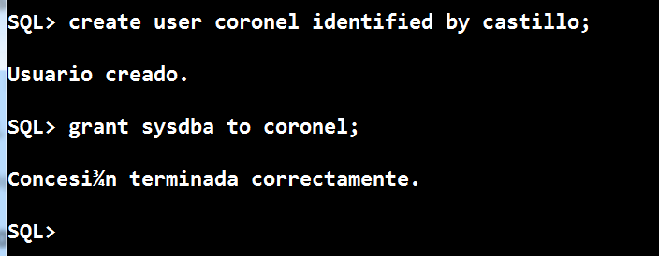

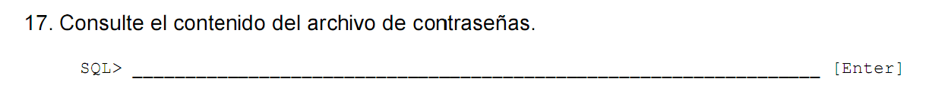

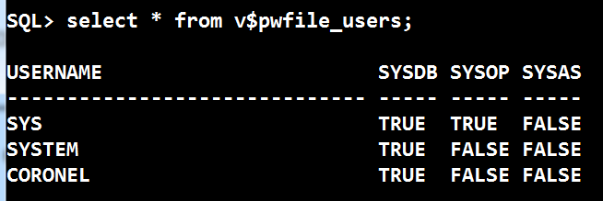

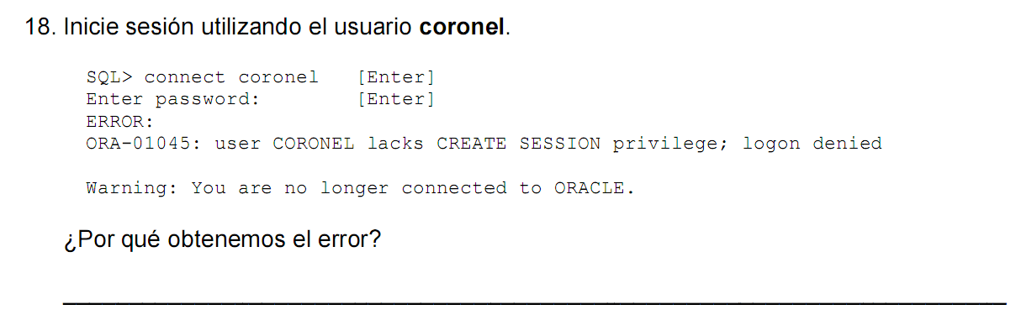

Respuesta: Porque el usuario coronel no cuenta con los privilegio sysdba.

